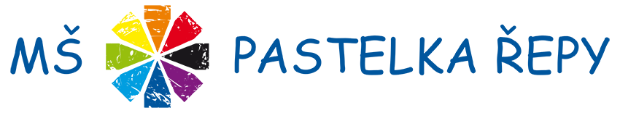

Žádost o přijetí dítěte k předškolnímu vzdělávání
Заява про зарахування дитини до дошкільного навчального закладу
Žádám o přijetí dítěte/ Прошу зарахувати дитину
Jméno a příjmení dítěte/ ім'я та прізвище дитиниf

…………………………………………………………………………………………………………

Datum narození dítěte/ Дата народження дитини..............................................................................
Trvalý pobyt/u cizince pobyt/ Місце постійного проживання /у іноземця місце проживання:

…………………………………………………………………………………………………………
k předškolnímu vzdělávání v mateřské škole, jejíž činnost vykonává
до дошкільного навчального закладу, діяльність якого здійснює
Název školy/ Назва школи
Mateřská škola Pastelka Praha 6 – Řepy, Španielova 27/1316, 163 00 Praha 6

□ od školního roku 2022/2023, od 1.9.2022 / навчального року 2022/2023, 1.9.2022

Zákonný zástupce dítěte/ Законний представник дитини
Jméno a příjmení/ Ім’я та прізвище:
………………………………………………………………………………………………………
Trvalý pobyt/u cizince pobyt/ Місце постійного проживання / у іноземця місце проживання

………………………………………………………………………………………………………
Kontaktní telefon Контактний телефон :
………………………………………………………………………………………………………
E-mail
………………………………………………………………………………………………………
Adresa pro doručování, liší-li se od místa trvalého pobytu/pobytu:
Адреса для надсилання пошти/якщо відрізняється від місця постійного проживання/проживання
………………………………………………………………………………………………………
V/ м. (назва населеного пункту)…………………………...dne/дата ………………………

……………………………………….
podpis zákonného zástupce dítěte/ підпис законного представника дитини

Potvrzení dětského lékaře, že se dítě podrobilo stanoveným pravidelným očkováním, má doklad, že je proti nákaze imunní nebo se nemůže očkování podrobit pro kontraindikaci (§ 50 zákona č. 258/2000 Sb., o ochraně veřejného zdraví a o změně některých souvisejících zákonů, ve znění pozdějších předpisů.)
Příloha (pozn.: nedokládá se u dítěte, které dosáhlo pátého roku před 1. září příslušného školního roku, kdy se začne vzdělávat):

Підтвердження педіатра про те, що дитині були зроблені всі призначені регулярні щеплення, має документ, що вона має імунітет до інфекції або не може вакцинуватися через наявність протипоказань (§ 50 Закону № 258/2000 Зб. «Про охорону здоров’я та внесення змін до деяких відповідних законів», з поправками і доповненнями)
Додаток (прим.: не додається у дитини, яка досягла п’яти років до 1 вересня відповідного навчального року, коли вона починає навчання):

Potvrzení dětského lékaře /Підтвердження педіатра :

Je dítě pravidelně očkováno? ANO NE
Má dítě speciální vzdělávací potřeby? ANO NE
Má dítě alergii? Na co? ANO NE

Datum__________________ Razítko a podpis lékaře______________________________________

